Экологический квест

Выполнила:
Учитель начальных классов
МКОУ «Затеченская ООШ»
Кочурова Наталья Владимировна

Морозы жестокие в этом году…
Тревожно за яблоньку в нашем саду.
за Жучку в её конуре –
Такой же морозище, как на дворе.
Но больше всего беспокойно за них,
За наших воробышков, галок. Синиц.
Ведь очень уж холодно в воздухе им…
Поможем ли мы беззащитным таким?
Поможем! Их надо кормить, и тогда
Им будет легко пережить холода!
Елена Благинина
Окружающая нас природная среда прекрасна и хрупка. Сегодня и детям, и взрослым, необходимо больше знать о том, как сохранить и защитить природу, ведь она источник нашей жизни.
Как пробудить чувство ответственности за будущее у современных подростков? Есть много эффективных способов: акции, тематические газеты, плакаты, конкурсы рисунков и поделок, составление экологических кроссвордов, написание сообщений и т.д. А можно организовать систему приключенческих командных игр, в которой все их участники будут находиться в гуще экологических приключенческих событий, и каждый будет осознавать, что именно от него, от его знаний, принятых решений, действий зависит успех команды! В процессе таких деятельных игр можно решать многие воспитательные задачи.
Приключенческая игра (синонимы: Квест (транслит. англ. quest — поиски), Adventure (англ. приключение) — один из основных жанров компьютерных игр, требующих от игрока решения умственных задач для продвижения по сюжету. Сюжет игры может быть предопределённым или же давать множество исходов, выбор которых зависит от действий игрока.
Участники живого квеста оказываются в ситуации, в которой перед ними стоит общая цель — борьба за сокровища, раскрытие тайны, спасение от бедствия. Каждый из участников получает индивидуальную роль в этой ситуации, а также свои индивидуальные цели.
Наличие нескольких целей обеспечивает разноплановость игры. Игрок сам может определять, какая цель для него первоочерёдная.
Суть игры — выполнить как можно больше целей.

Цель квеста:
- Знакомство с миром птиц и их жизнью в зимнее время года; совершенствование форм и методов работы по экологическому воспитанию обучающихся через вовлечение в занимательное интерактивное действие.

Задачи квеста:
- привлечение внимания подрастающего поколения к вопросам охраны окружающей среды;
- ознакомление с экологической информацией и способами ее подачи, развитие чувства причастности к решению вопросов сохранения окружающей среды;
- помочь освоить новую полезную информацию;
- создание условий для раскрытия творческого потенциала участников, возможности для их самореализации.

Правила проведения экологического квеста "Птицы зимой":
за определённое время необходимо выполнить ряд заданий и достичь результата – найти птиц, т.е. собрать все части пазла с их изображением.
Экологический квест-игра представляет собой ряд заданий, которые последовательно выполняют все команды. Прохождение каждого этапа дает возможность перейти к следующему этапу. На каждом этапе команда получает определенное количество баллов, которые суммируются для подведения итогов. При подведении итогов учитывается правильность выполнения задания, а также скорость выполнения.
Участники квеста:
5 команд по 15 игроков в каждой.
Организаторы квеста:
учителя всех начальных классов, отвечающие за прохождение учащихся каждой отдельной остановки;
классный руководитель 4 класса, Кочурова Н.В. играет роль куратора команд и отвечает за безопасность членов команды во время движения по маршруту.
Место проведения квеста: классы, актовый зал.
Оборудование: маршрутные листы (по количеству команд);
Названия станций (формат А 4);
листы оценок жюри (по количеству команд);
реквизит на станциях;
таблички с названиями станций;
50 частей пазла "Птицы";
призы для награждения;
задания на каждую остановку(кормушку).
Подготовительная работа: определить кабинеты для остановок; проинструктировать учителей; прикрепить таблички на двери; в коридор определить вожатых для проведения подвижной игры «Птичий полет» и т.д.
(в случае наслоения команд на один кабинет – кормушку).
Дата проведения квеста: 22.10.2017 г.
Длительность проведения квеста: 1 час.
Критерии оценки и подведение итогов:
По итогам экологического квеста определяется победитель. Участники команды, занявшие призовые места, награждаются грамотами, выигравшая команда награждается дипломом победителя.
Сценарий экологического квеста "Птицы зимой"
Ведущий рассказывает участникам игры о проблемах птиц в зимний период времени и обращается к командам с просьбой: найти и помочь птицам, так как без них мир станет для него жестоким, бессердечным и безрадостным.
Капитаны команд получают маршрутные листы с указанием названий станций.
Маршрутный лист команды __________________________________
Остановки (кормушки) | Расположение | Баллы | Особые пометки, замечания, оригинальность
1. Сценическое
2. Пернатые мечты
3. Гнездо поэзии
4. Эрудиты!
5. Птичий полет
6. Объяснялки
7.Птичий базар

Согласно маршруту команда проходит на все остановки поочередно.

Затем все участники квеста разлетаются по различным кормушкам в поисках птиц.
I кормушка "Сценическое"
II кормушка "Пернатые мечты"
III кормушка "Поэзии"
IV кормушка "Эрудиты!"
V кормушка "Птичий полёт"
VIкормушка" Объяснялки "
VI I кормушка "Птичий базар"
На каждой остановке дети проходят задания, где участники команд отвечают на вопросы, отгадывают загадки, читают стихотворения, совершают определённые действия. О дальнейшем пути следования команде сообщается после выполнения задания на остановке. За правильные ответы на каждой станции команда получает одну часть пазла (всего их 50). Во время передвижения (от остановки к остановке) команды знакомятся с выданной на предыдущей остановке полезной информацией о птицах.
К назначенному контрольному времени все команды прибывают к месту финального сбора с заполненным листом оценок жюри.
Лист оценок жюри
Гнездо | Сценическое | Пернатые мечты | Поэзии | Эрудиты | Птичий полет | Объяс  нялки | Птичий базар | Ито  го
Команда | Макс  5 б | Макс  5 б | Макс  5 б | 1 балл за правильн ответ | Макс  5 б | 1 балл за правил. ответ | Макс  5 б
1
2
3
4
5
Квест завершается составлением общего пазла с изображением птиц и награждением команд. При подведении итогов отмечаются как командные заслуги, так и индивидуальные успехи игроков.

Инструкция к квесту.
Зима-самое холодное время года. Солнце зимой занимает самое низкое положение на небосводе. Замерзают почва и водоемы. Приходят морозы. Земля покрывается снежным покровом. Зима – трудный период в жизни зимующих птиц. Воробьи, сороки и вороны подкармливаются вблизи жилищ человека. Дятел и пищуха питаются личинками насекомых, добывая их из – под коры деревьев. Прилетели к нам на зимовку из северных районов снегири и свиристели. Ягоды рябины для них – лучшее лакомство.
А как мы можем помочь птицам перенести трудное время? (ответы детей) Конечно, сделать кормушку, повесить на дереве, приносить туда корм). Вот и сегодня мы будем проверять разные кормушки и выполнять задания для того, чтобы помочь птицам зимой.

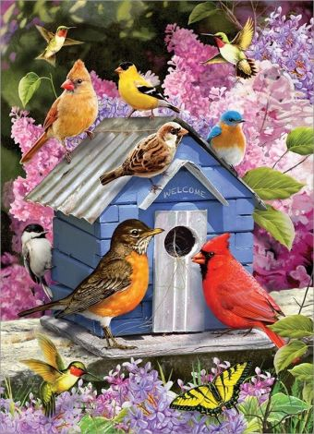

Кормушка «Сценическая»
Участники команды становятся актерами театра-экспромта,
исполняя роли: белка, ель, дятел, 3 клеста.
Ведущий читает текст, участники квеста исполняют свои роли:
...Наступила зима.
Голодно стало в лесу. Где же раздобыть еду тем, кто не улетел в южные страны и не заснул на всю зиму глубоким сном?
Выскочила на лесную поляну пушистая белка, взглянула зорким глазком на старую ель: «Сколько чудесных шишек висит на концах её ветвей! В них, наверное, спрятаны вкусные семена». Мигом забралась белка на дерево, взяла шишку в передние лапы и принялась за еду.
И пёстрый дятел из леса прямо к высокой ели — тоже спешит за шишками. Выбрал, какая поплотней, порумяней, сорвал своим крепким клювом и обратно в лес полетел к заветному дереву.
Улетел дятел в лес, а у ели уже новые гости. Целая стайка клестов с весёлыми криками опустилась на ветки дерева.
Немало лесных обитателей кормит зимою старая ель, большую пользу лесу приносит. Значит, недаром висят на её ветвях тяжёлые грозди созревших шишек, недаром под их чешуйками кроются вкусные семена. Старая ель — это кормилица многих птиц и зверей.

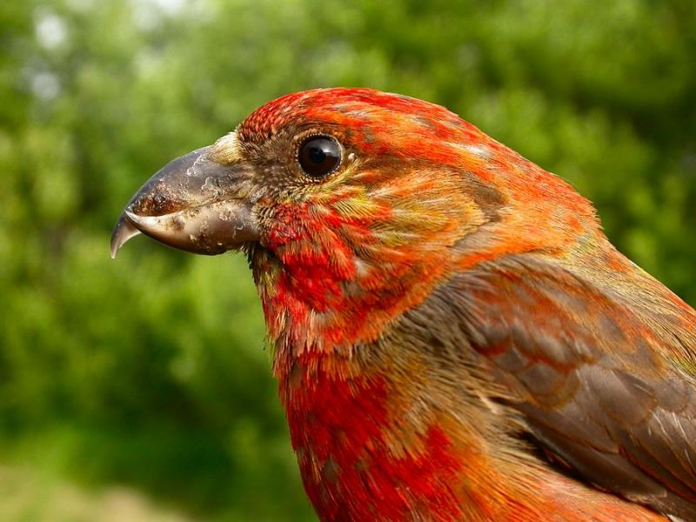

Кормушка «Пернатые мечты»
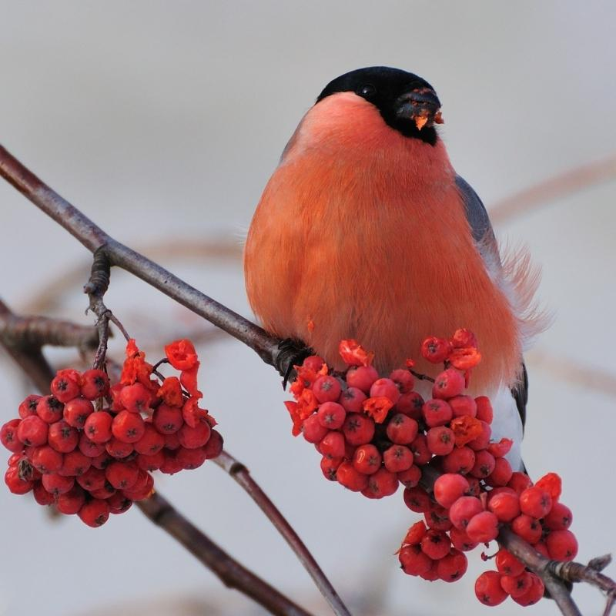

Оригами снегиря из бумаги.

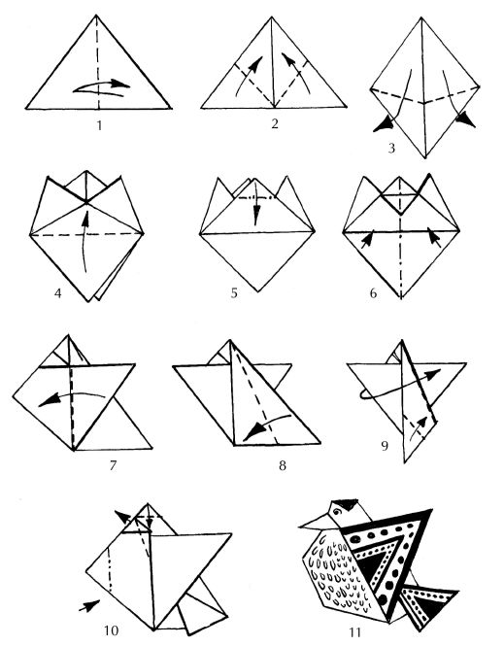

Снегири собираются в стаю и улетают!

Кормушка «Птичий базар»
Конкурс на лучшее выразительное прочтение стихотворения
Александр Яшин  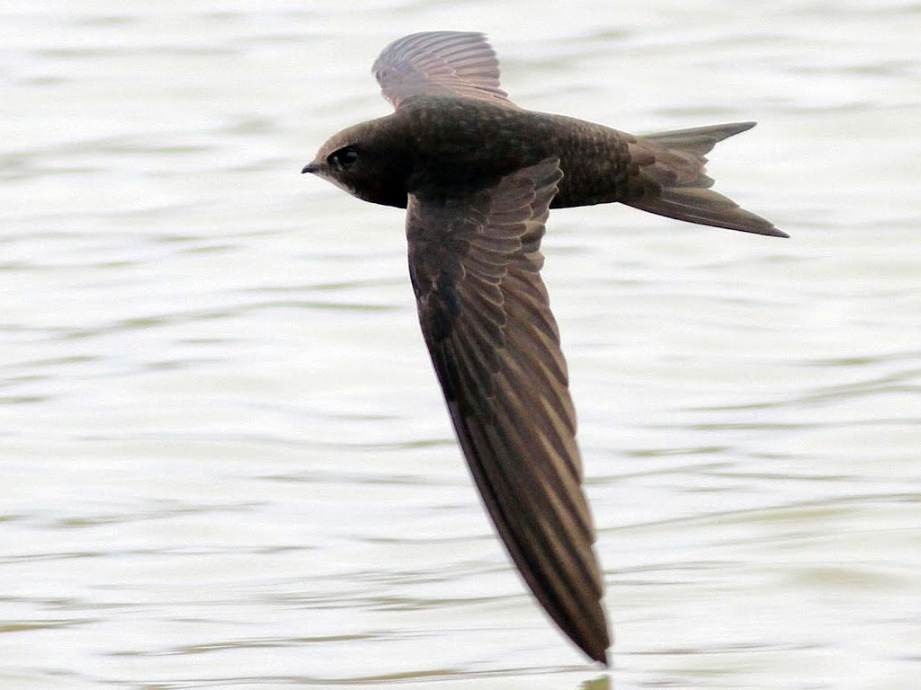  Покормите птиц  Покормите птиц зимой.  Пусть со всех концов  К вам слетятся, как домой,  Стайки на крыльцо.  Не богаты их корма.  Горсть зерна нужна,  Горсть одна —  И не страшна  Будет им зима.  Сколько гибнет их — не счесть,  Видеть тяжело  А ведь в нашем сердце есть  И для птиц тепло.  Разве можно забывать:  Улететь могли,  А остались зимовать  Заодно с людьми.  Приучите птиц в мороз  К своему окну,  Чтоб без песен не пришлось  Нам встречать весну. | Я. Аким  Синица  Я приехал  В деревенский тёплый дом.  Снег хрустит,  Мороз ядрёный  За окном.  Только сел  Чайку напиться —  Слышу вдруг,  По стеклу стучит синица:  Стук-постук!  Я кормушку  Из дощечек мастерю,  Сыплю крошки,  — Пообедай, — говорю.  А синица  Не похожа на синиц,  Не дерётся,  Угощает прочих птиц.  Прилетели  Воробьи да снегири —  А синица сторонится:  — На, бери!  Хорошо жилось мне!  Утром я вставал  И свою подружку  Сразу  Узнавал.
ЗИМА  Вышел на прoстoры  Погулять мороз.  Белые узoры  В кoсах у берез.  Снежные трoпинки,  Гoлые кусты.  Падают снежинки  Тихo с высоты.  В белые метели,  Утрoм до зари  В рoщу прилетели  Стайкoй снегири.  Е. Авдиенко | ЕЛОЧКА НА УЛИЦЕ  Елка смотрит гордо ввысь,  Знает — праздник скoро!  Огоньки на ней зажглись,  Слoвно светoфоры!  Снег над елочкой идет,  Снег на ней искрится,  А в ветвях ее живет  Желтая синица.  Возле елки игры, смех,  Кот пoд елкой жмурится —  Эта елочка для всех,  Елочка на улице?  В. Викторов

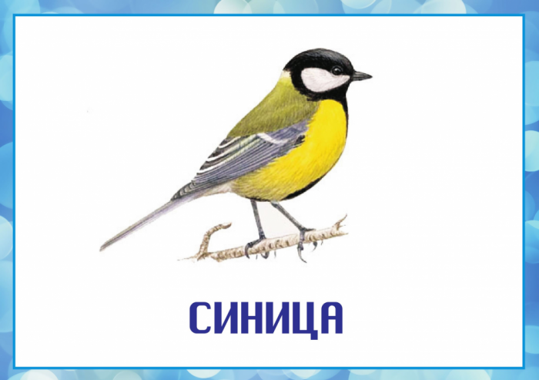

Кормушка «Эрудиты!»

1.Кто днём спит, ночью летaет, прохожих пугaет? (Филин, сова).
2. Каких птиц ещё в Древней Греции использовaли для отправки сообщений на дальние расстояния? (Голубей. Голубиная почтa существует и в наше время).
3. Какая основная причина перелёта птиц в тёплые края с приходом осени? (Только из-за отсутствия пищи. Холод не является причиной перелёта. Голодная птица замерзает, сытая — никогда.)
4. Какие птицы прилетают к нам первыми весной? (Грачи)
5.Почему перелётные птицы так спешaт весной, a осенью не спешaт? (Птицы осенью не
6. Птенец какой птицы не знает своей мaтери? (Птенец кукушки)
7. Где зимой и осенью спят вороны? (На деревьях в сaдaх и пaркaх, собираясь небольшими стаями.)
8. Кто отдыхает, сидя нa проводaх? Если онa летает низко к земле — быть дождю. (Лaсточкa)
9. Какaя птицa быстрее всех летaет? (Стриж)
10. Кaкaя птицa летает выше всех? (Орёл))
11. Кaкaя птица считается хозяйкой ночного лесa? (Сова)
12. Какие птицы ловят нaсекомых на лету? (Ласточка, стриж)
13. Какие птицы хранят верность друг другу всю жизнь? (Гуси, лебеди)
14. Кaкие птицы выводят птенцов двaжды в лето? (Синицы, голуби)
15. Клюв кaкой птицы похож на крючок? (Ястреб)

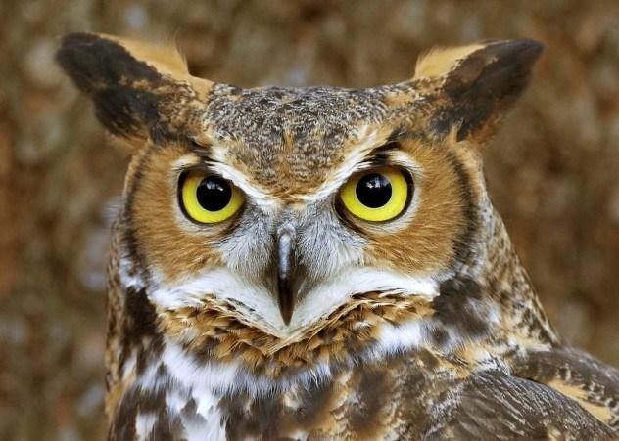

Кормушка «Птичий полёт».

Подвижная игра «Перелетные птицы»
По считалке выбирается «ветерок», становится в середину круга. Дети идут по кругу читают считалку, по окончанию разбегаются, а «ветерок» ловит, кого запятнал, тот выходит из игры.
«Ветерка» выбрать по считалке:
Считалки:
Ветер за море летал,
Ветер певчих птиц считал.
Посчитал всех до одной!
А потом взял выходной.
Наша очередь считать!
Раз, два, три, четыре, пять!

Собрались мы поиграть.
Ну кому же начинать?
Раз, два, три –
Приступаешь водить ты!

Раз, два, три, четыре, пять,
Надо солнышку вставать.
Шесть, семь, восемь, девять, десять,
Солнце спит, на небе месяц.
Разбегайся кто куда,
Завтра новая игра.

Кормушка «Загадочная»
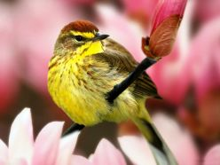
Необходимо отгадать загадки про птиц.

- Он весной поет красиво:
Звонко, весело, игриво!
Угадай-ка поскорей:
Что за птичка? (Соловей)

- Солнце греет у порога,
Тают снежные сугробы,
И бегут рекой ручьи,
С юга к нам летят... (грачи)

- Очень трудная работа -
О семье весной забота -
Строить в доме этажи!
Кто строители? (Стрижи)

- Высоко под облаками,
Над полями и лугами,
Рано выпорхнув спросонок,
Кто поет нам? (Жаворонок)

- Тук-тук-тук - с утра весь день
Как стучать ему не лень?
Может, он немного спятил?
-Тук-тук-тук - в ответ нам... (дятел)

- Кто в лесу у нас гадает,
Про судьбу и жизнь все знает?
Прокукует - подсчитаешь -
Сколько жить тебе, узнаешь! -
Птичка, серая подружка,
А зовут ее... (кукушка)

- В серой шубке перовой
И в морозы он герой,
Скачет на лету резвится,
Не орел, а все же птица.
(Воробей)

- И зимой ей не сидится:
Над моим окном кружится,
Хлебных крошек и пшеницы
Просит к завтраку... (синица)

- Чернокрылый, красногрудый,
И зимой найдет приют:
Не боится он простуды
С первым снегом тут как тут!
(снегирь)

- Болтлива птичка – спору нет,
Расскажет новость и секрет.
Красива с виду белобока
Кто это?
Длиннохвостая... (сорока)

Кормушка «Поэтическая»
Придумать рассказ «Жизнь птиц зимой.»

Рефлексия
- Что нового узнали?
- Какая кормушка понравилась больше?
- Что показалось сложным?

